**ENTREGABLE 2**

**Sebastian Ruiz**

* 1 Print.

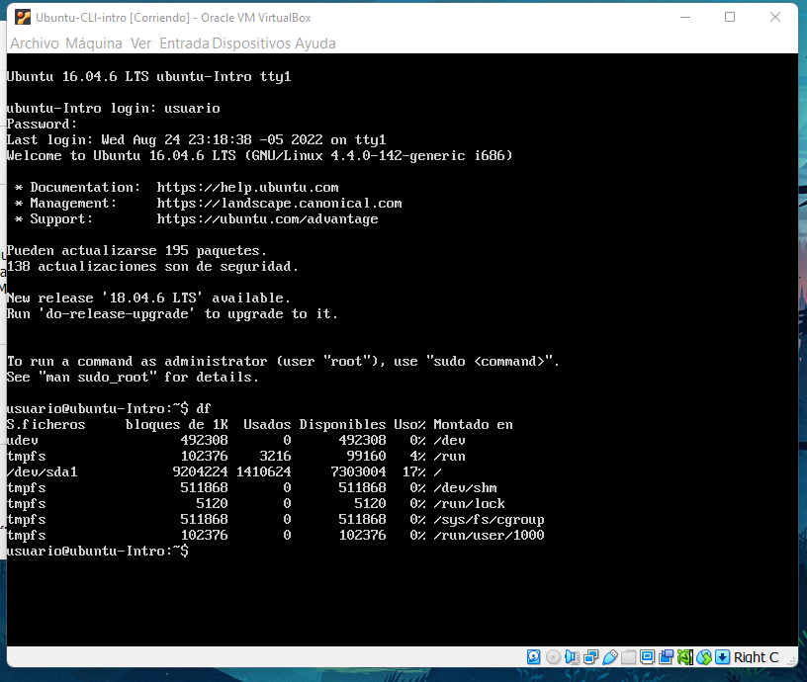

* 2 Print

* 3 Print

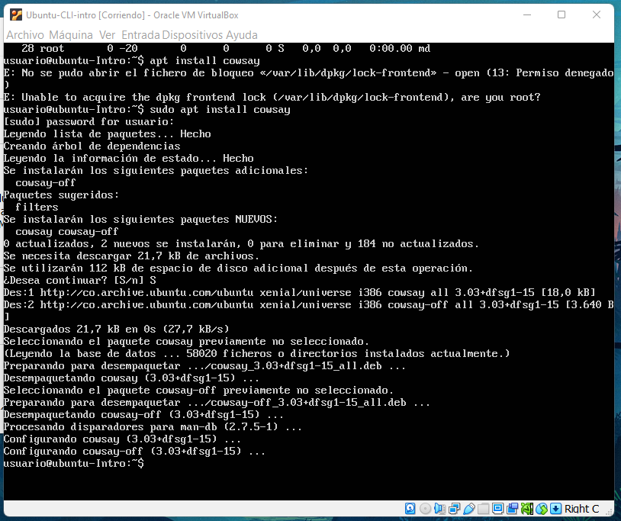

* 4 Print

El comando **df** como se ve en el print, muestra el espacio del disco utilizado por el sistema de ficheros.

Como se presenta en el print, el comando **top**, permite ver el administrado de tareas del sistema.

Como se puede apreciar en el print, comando **atp install update**, se usa para actualizar un paquete.

Por último, **cowsay “Hola mundo”**, lo utilizamos para mostrar en pantalla una vaca con el mensaje que pongamos, que en este caso es, “Hola mundo”.